**Отчет по практической работе №2**

**Методы получения псевдослучайных чисел.**

**Задание 1**

$X_{i+1}=\left(aX_{i}\right) \% m, U_{i}= \frac{X_{i}}{m}$**– Один конгруэнтный линейный датчик**

$Z_{i}=\frac{(x_{1}-x_{2 } \% (m_{1}-1))}{m1}$***–* Объединение 2 датчиков**

**X0=1000**

|  |  |  |  |  |  |
| --- | --- | --- | --- | --- | --- |
| **Величина** | **Ожидаемое** | **1а** | **1б** | **Объединение** | **Встроенный** |
| **M(x)** | **0.5** | **0.5121** | **0.4962** | **0.4829** | **0,5** |
| **σ(x)** | **0.2887** | **0.29024** | **0.2917** | **0.288** | **0,287** |
| **X2** | **16.919** | **6.08** | **5.36** | **4.48** | **6,16** |

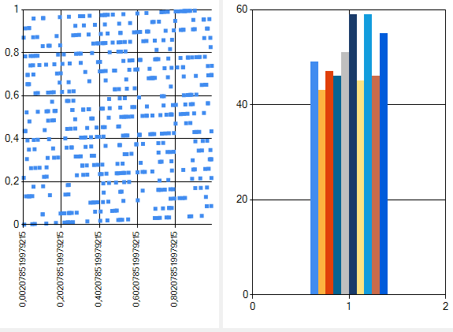

**1а**

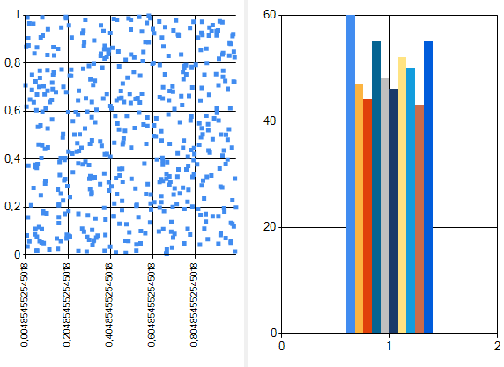

**1б**

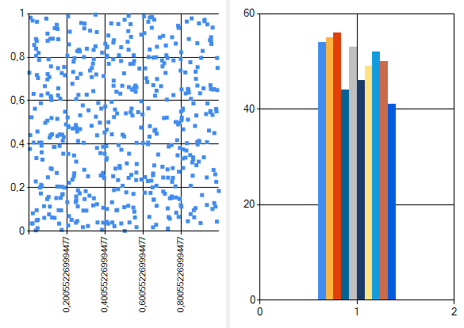

**Объединение датчиков**

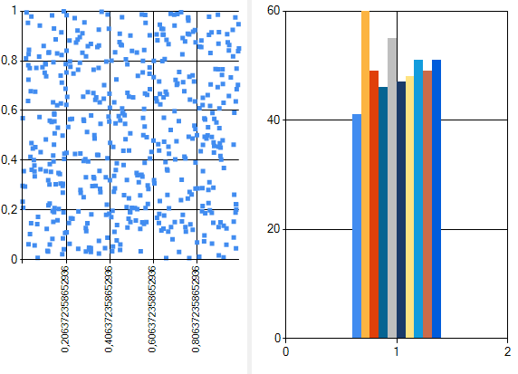

**Встроенный генератор**